
▶ 보상접수 팩스 : 0505-181-5624 , 전화 : 02-475-8115
단체상해보험 보험금 청구서( 예천군청 자전거보험 )

▶DB손해보험 증권번호 : 120180560894

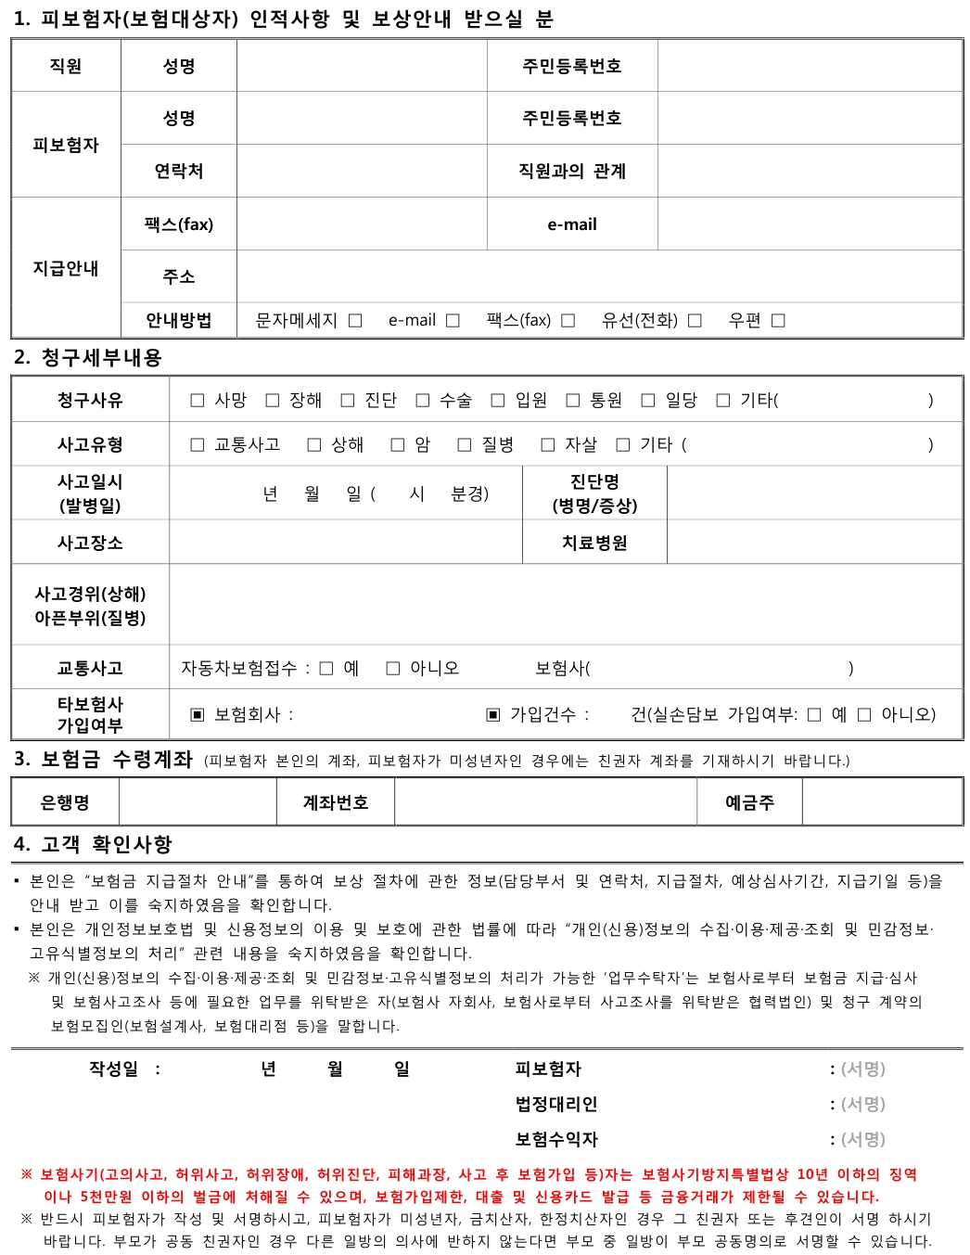
√
√
√
√
√
√
√
√
P-2112-1710-1050 1/5
보험금 지급 절차 안내

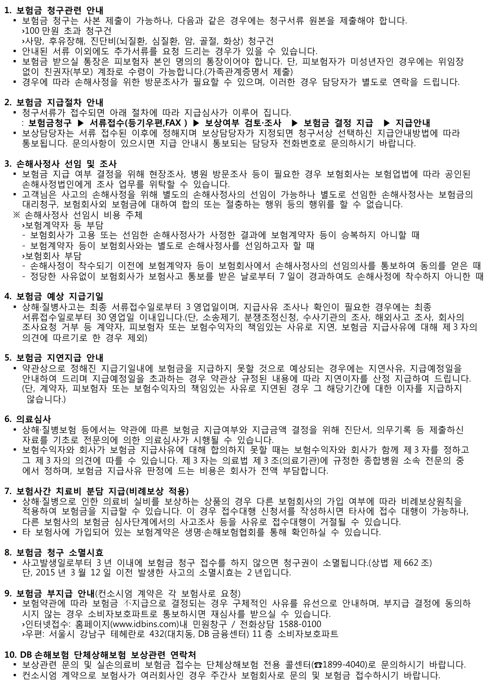
P-2112-1710-1050 2/5
보험금 청구를 위한 개인[신용]정보 수집·이용, 제공 및 조회 동의서

▶DB손해보험, 컨소시엄보험사 공용

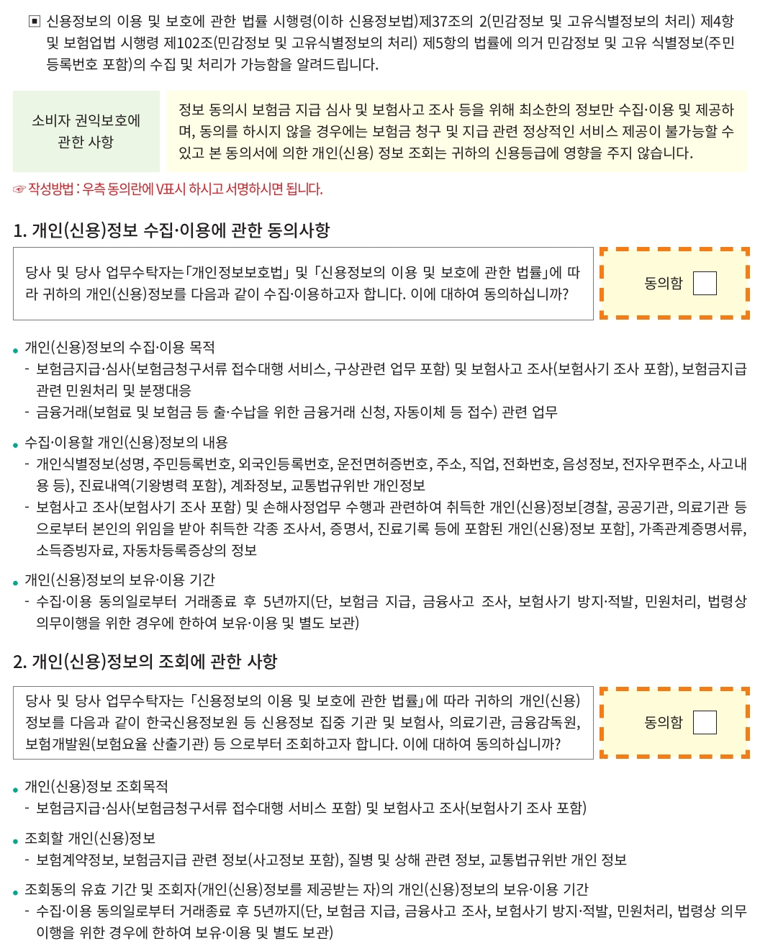
P-2112-1710-1050 3/5
보험금 청구를 위한 개인[신용]정보 수집·이용, 제공 및 조회 동의서

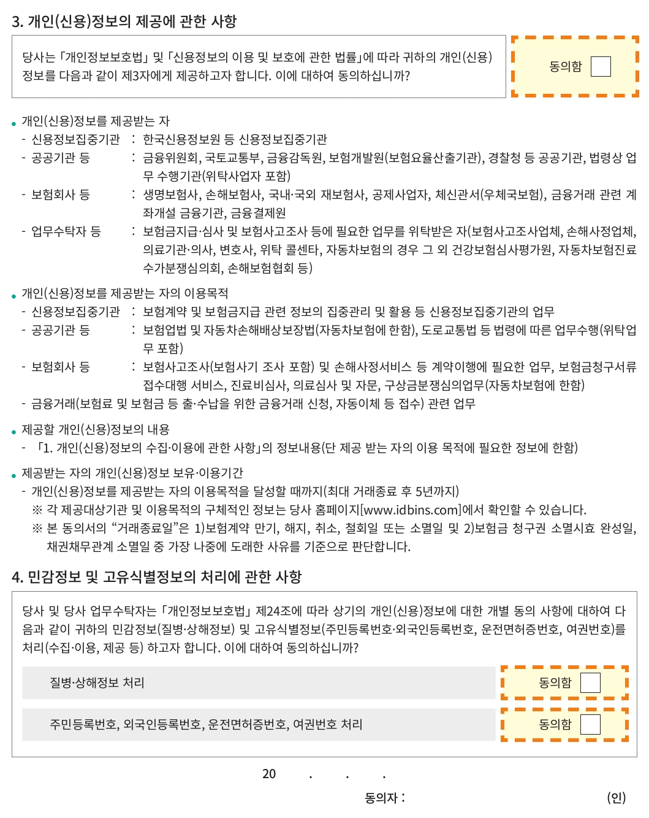
√
P-2112-1710-1050 4/5

